1. Instalación Cloud de Odoo. Selecciona 5 módulos distintos y añade capturas de cada uno.

Para realizar una instalación Cloud en Odoo, accedemos a [esta página](https://www.odoo.com/es_ES) y seleccionamos “Pruébalo gratis”.

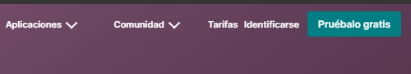

Tras esto, seleccionamos los módulos que queramos probar en la instalación y pulsamos en “Continuar”.

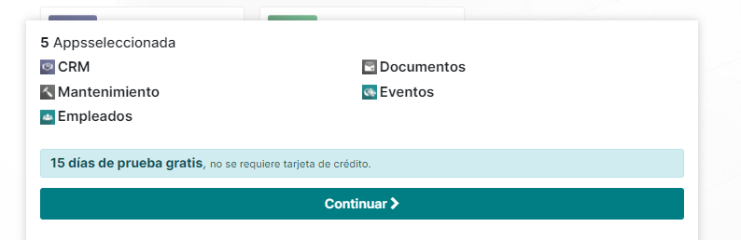

Para poder acceder, tendremos que introducir nuestros datos y pulsar “Empiece ahora >”.

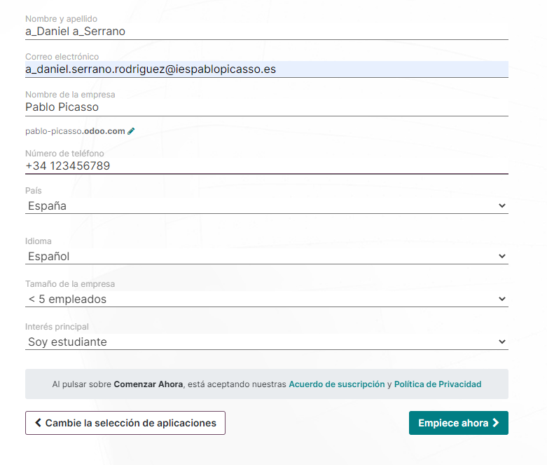

Ahora, configuraremos algunos de los componentes seleccionados.

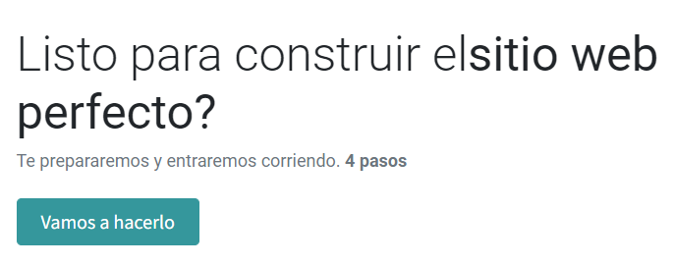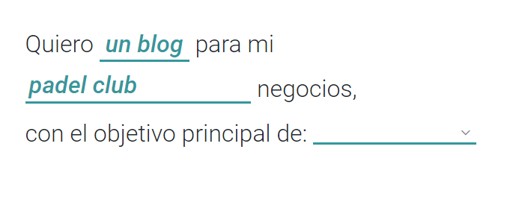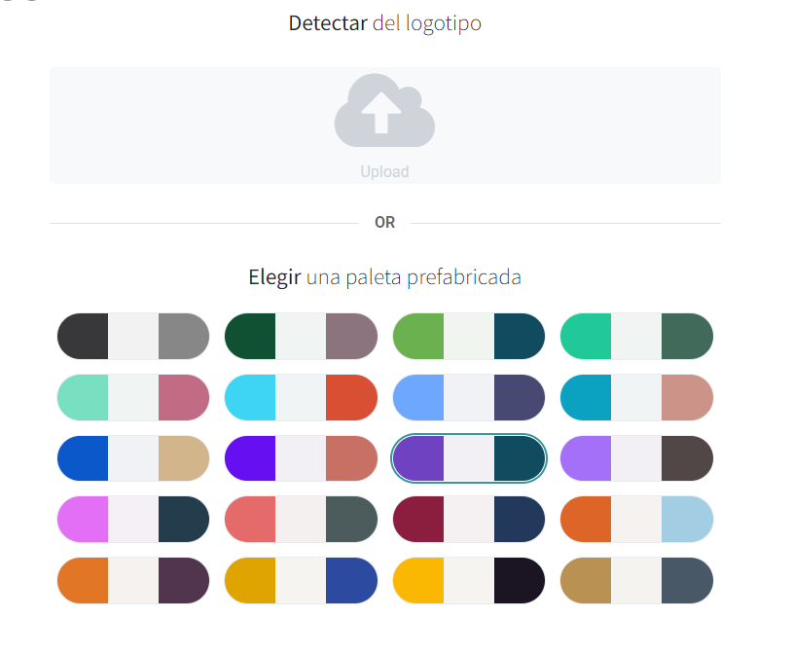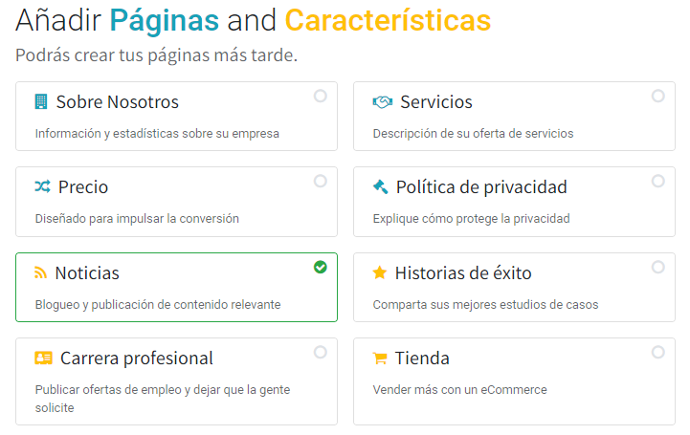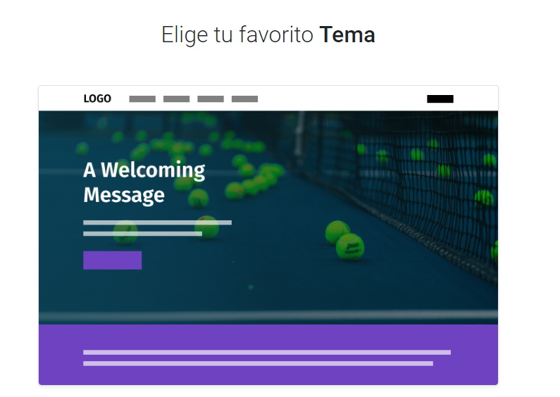

Para ver el resto de componentes, le damos al botón de de los recuadros.

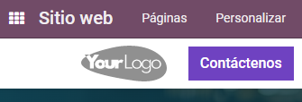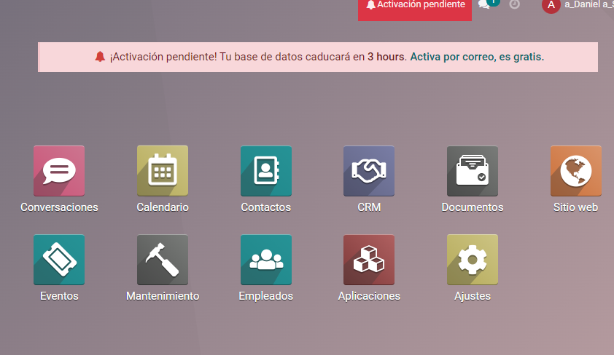

Y con esto, tendríamos lista nuestra instalación Cloud para configurar y usar.

1. Instalación On-Premise de Windows.

Para instalar Odoo en Windows, descargamos el instalador desde [esta página](https://www.odoo.com/es_ES/page/download). Tenemos que rellenar nuestros datos y seleccionar el instalador correcto.

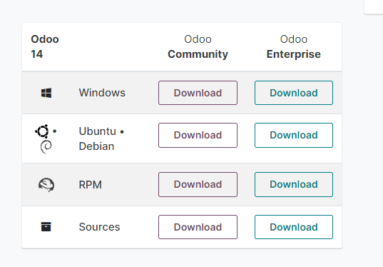

Cuando tengamos el ejecutable, lo ejecutamos. Seleccionamos nuestro idioma, aceptamos los términos y condiciones, instalamos el servidor y las características que queramos.

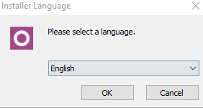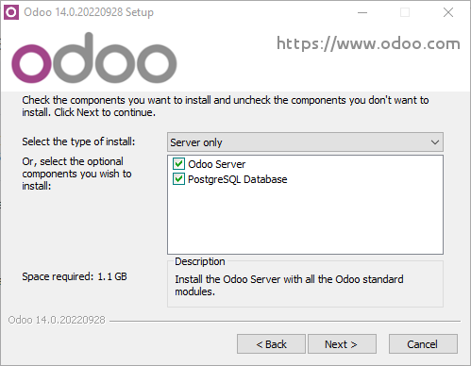

Ahora, configuramos nuestro servidor con los datos que consideremos oportunos.

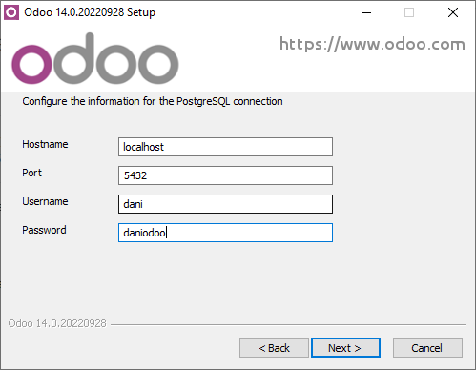

Seleccionamos el lugar de instalación, yo lo he dejado en el lugar por defecto, y comenzamos la instalación.

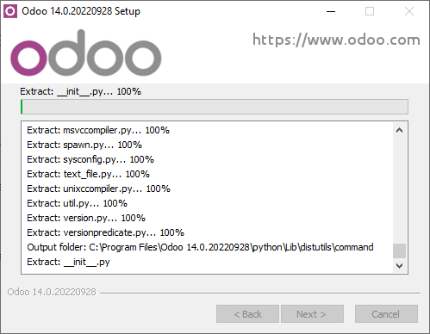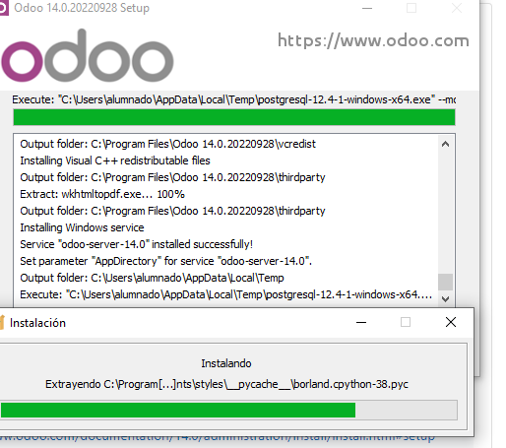

Una vez terminado, podemos iniciar Odoo y crear la base de datos.

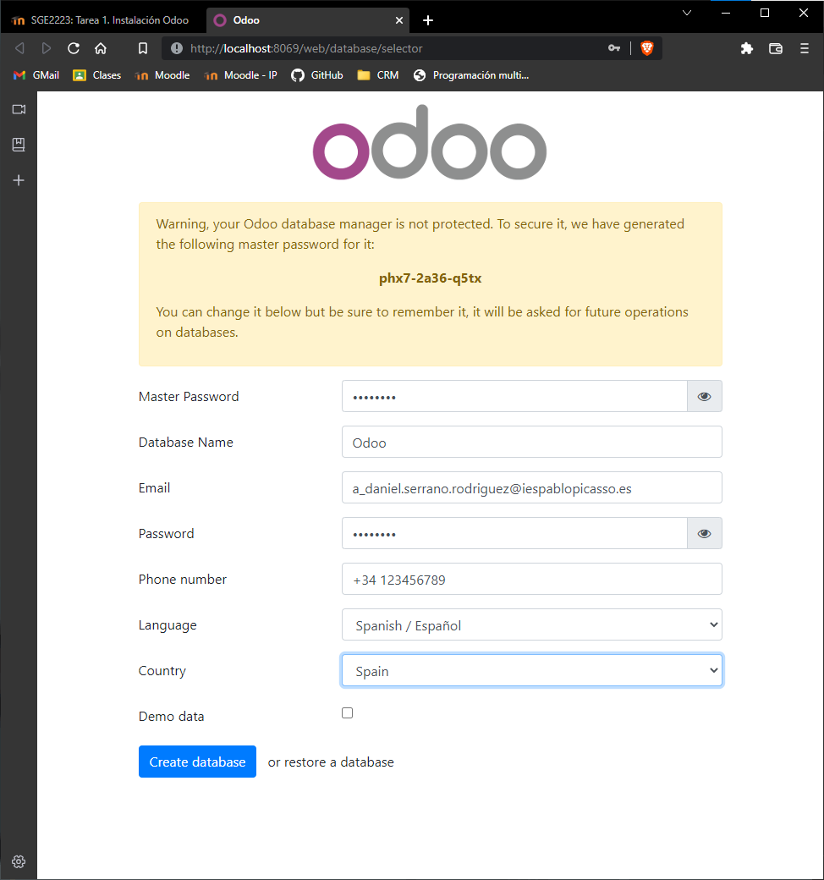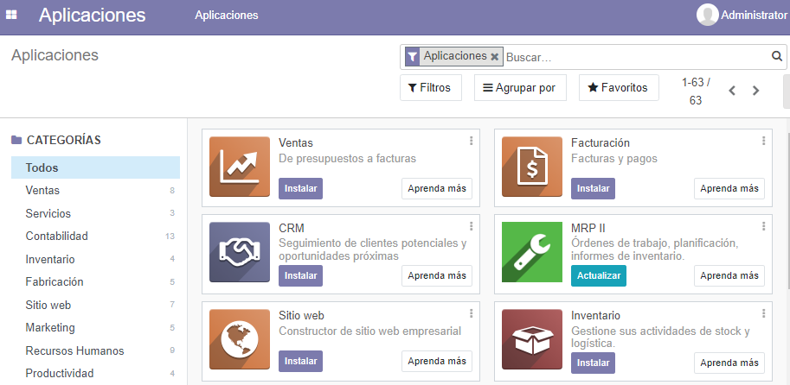

1. Instalación On-Premise de Linux (Ubuntu).

Para instalar Odoo en Linux, descargamos el instalador desde [esta página](https://www.odoo.com/es_ES/page/download). Tenemos que rellenar nuestros datos y seleccionar el instalador correcto.



También podemos usar el terminal, con la posibilidad de hacer 2 casos:

1. Realizar los comandos para instalar el repositorio y después Odoo.
2. Instalar Odoo 14 directamente desde los repositorios de Ubuntu.
3. En la instalación de Windows, instala PGAdmin4 y conecta la instancia de Odoo. Explica los pasos y haz una captura de las tablas que la forman.

Para obtener PGAdmin4, nos vamos a [esta página](https://www.pgadmin.org/download/pgadmin-4-windows/) y descargamos la versión que queramos.

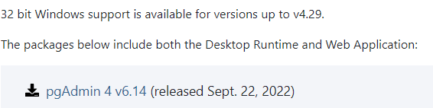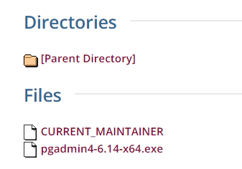

Una vez que lo descargamos, lo ejecutamos e instalamos.

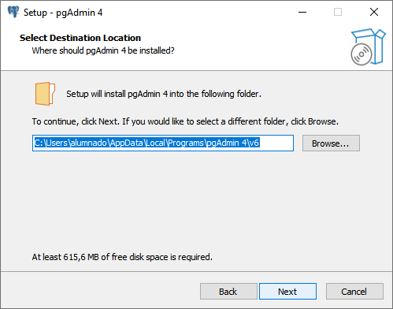

Ya instalado, conectamos la instalación a nuestra base de datos de PostgreSQL. Para esto, le damos clic derecho al grupo de “Servers” y le damos a “Create”, “Create Server”.

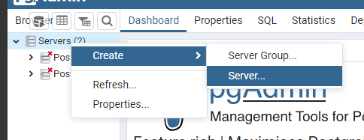

Cuando se abra el modal, le ponemos un nombre a la conexión en “General” e introducimos los datos correctos en “Connection” y le damos a “Save”.

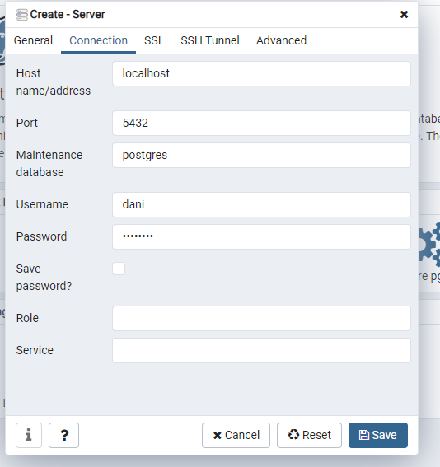

Una vez conectado, navegamos a la conexión (“Odoo” en mi caso”), “Schemas”, “Tables” y vemos las tablas por la que está formada la base de datos.

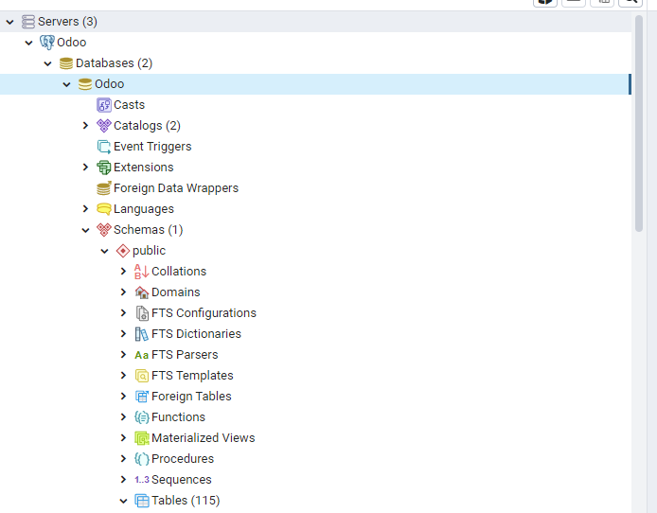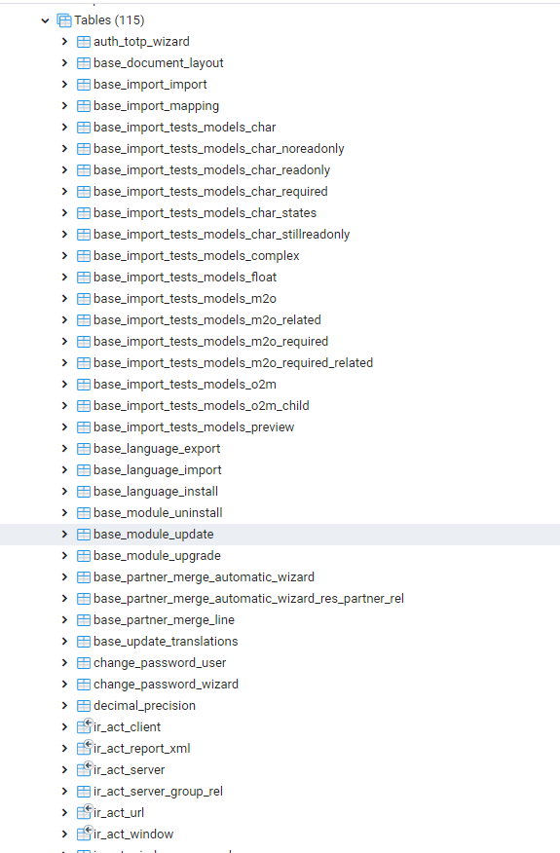

1. Crea una oportunidad en el módulo de CRM.

Para crear una oportunidad en el módulo de CRM, primero tenemos que instalar el módulo. Para ello, accedemos a la página local e instalamos el módulo.

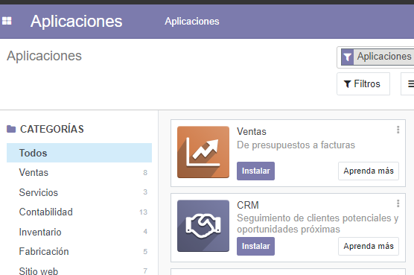

Cuando esté instalado, nos vamos al apartado del CRM y creamos una oportunidad.

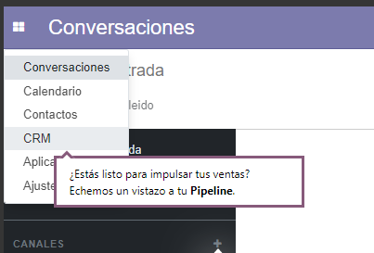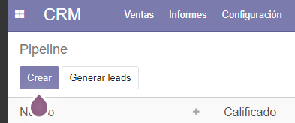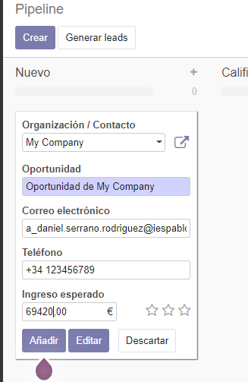

1. Localiza la tabla del módulo CRM donde se ha almacenado el lead que se ha creado y haz una consulta para mostrar los datos que almacena.

Los datos de los leads en la base de datos se guardan en la tabla crm_lead, junto con otras tablas de leads con otros datos y otras tablas del crm.

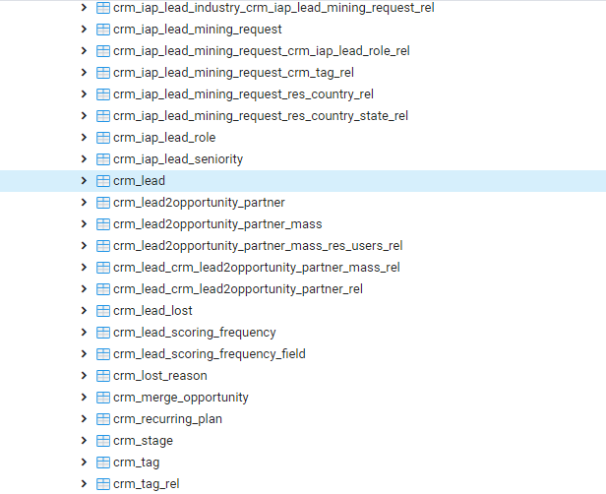

Para ver los datos, podemos hacer clic derecho y navegar a “View/Edit Data”, “All rows”.

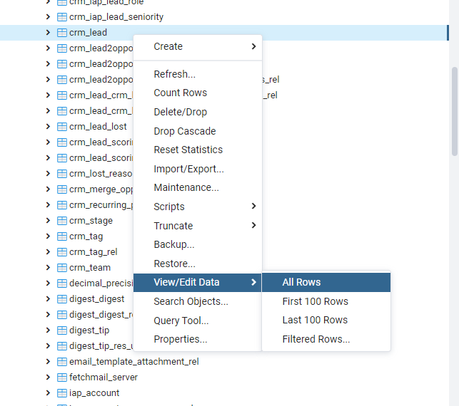

Se ejecutará una sentencia SQL, y cuando termine, podremos ver todos nuestros datos de esta tabla.

